Инструкция по сдаче отчета о кадровом составе.
На официальном сайте министрества труда, занятости и социального развития Архангельской области (www.arhzan.ru) необходимо зайти в личный кабинет организации
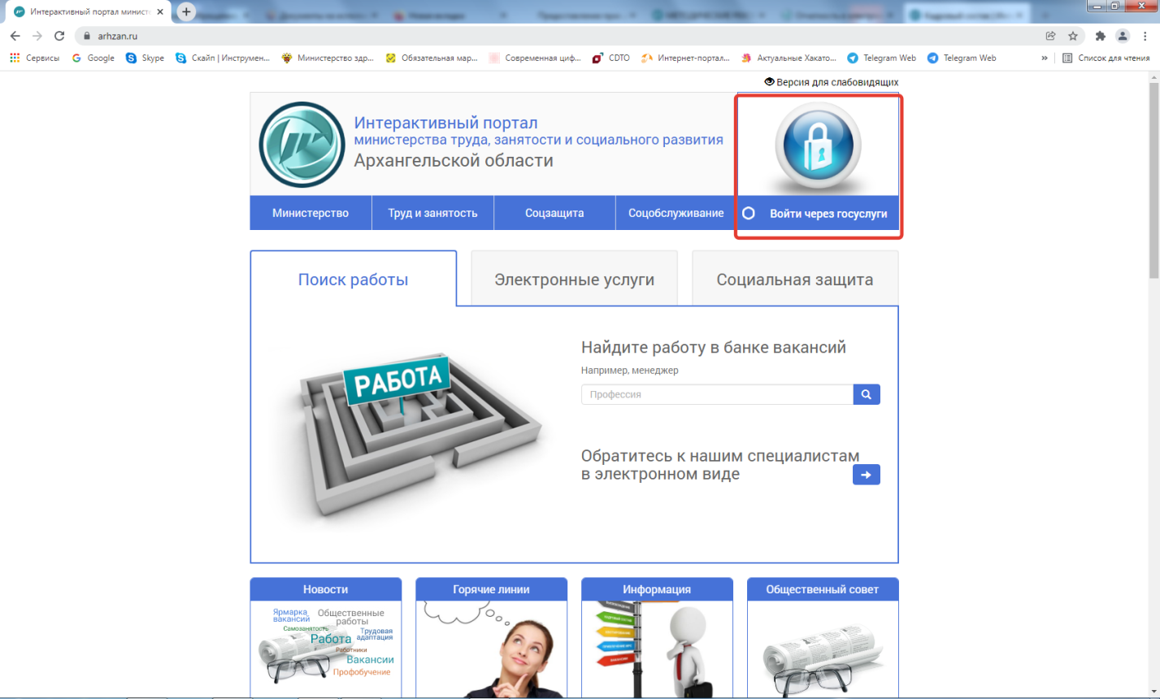
Рис 1. Официальный сайт министерства
Вход в личный кабинет организации осуществляется через Единую систему идентификации и аутентификации. Рис 2.
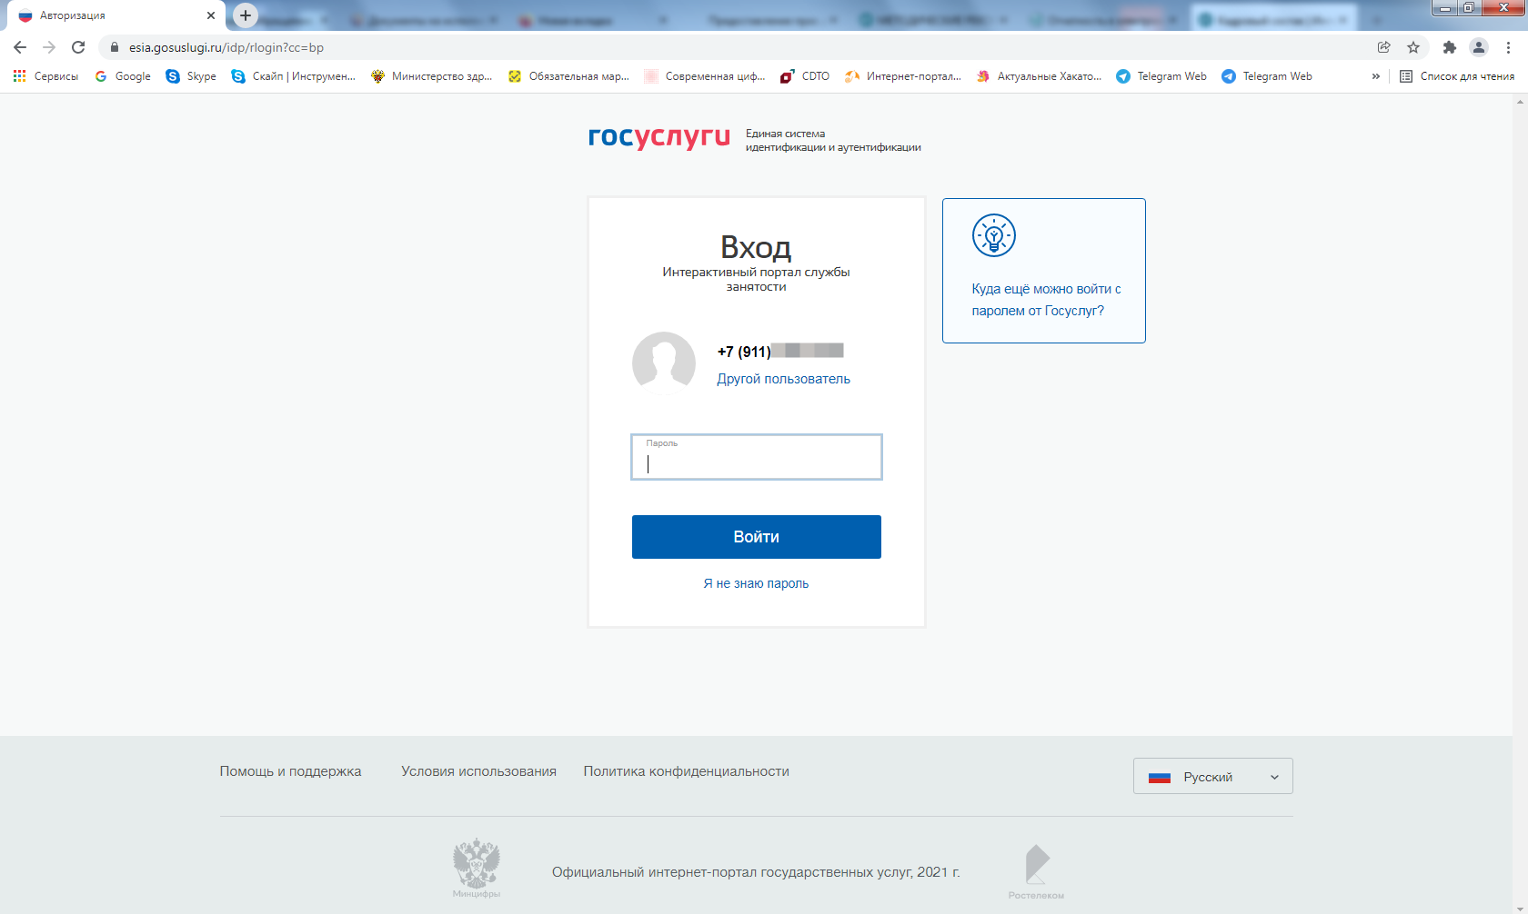
Рис 2. Вход в личный кабинет организации
Вход в личный кабинет организации осуществляется от имени юридического лица.
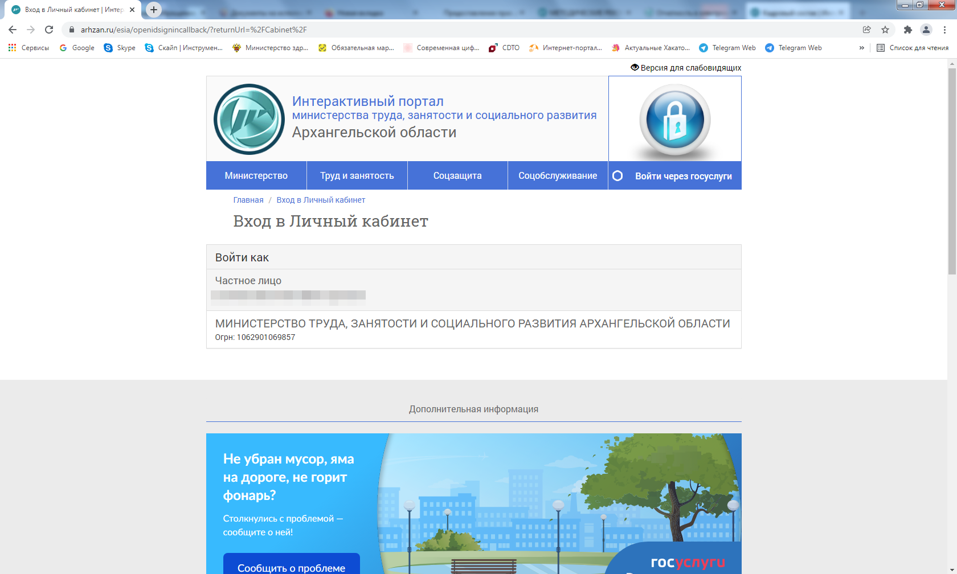
Рис 3. Вход в личный кабинет организации
Далее переходим к предоставлению отчета о кадровом составе. Рис 4.
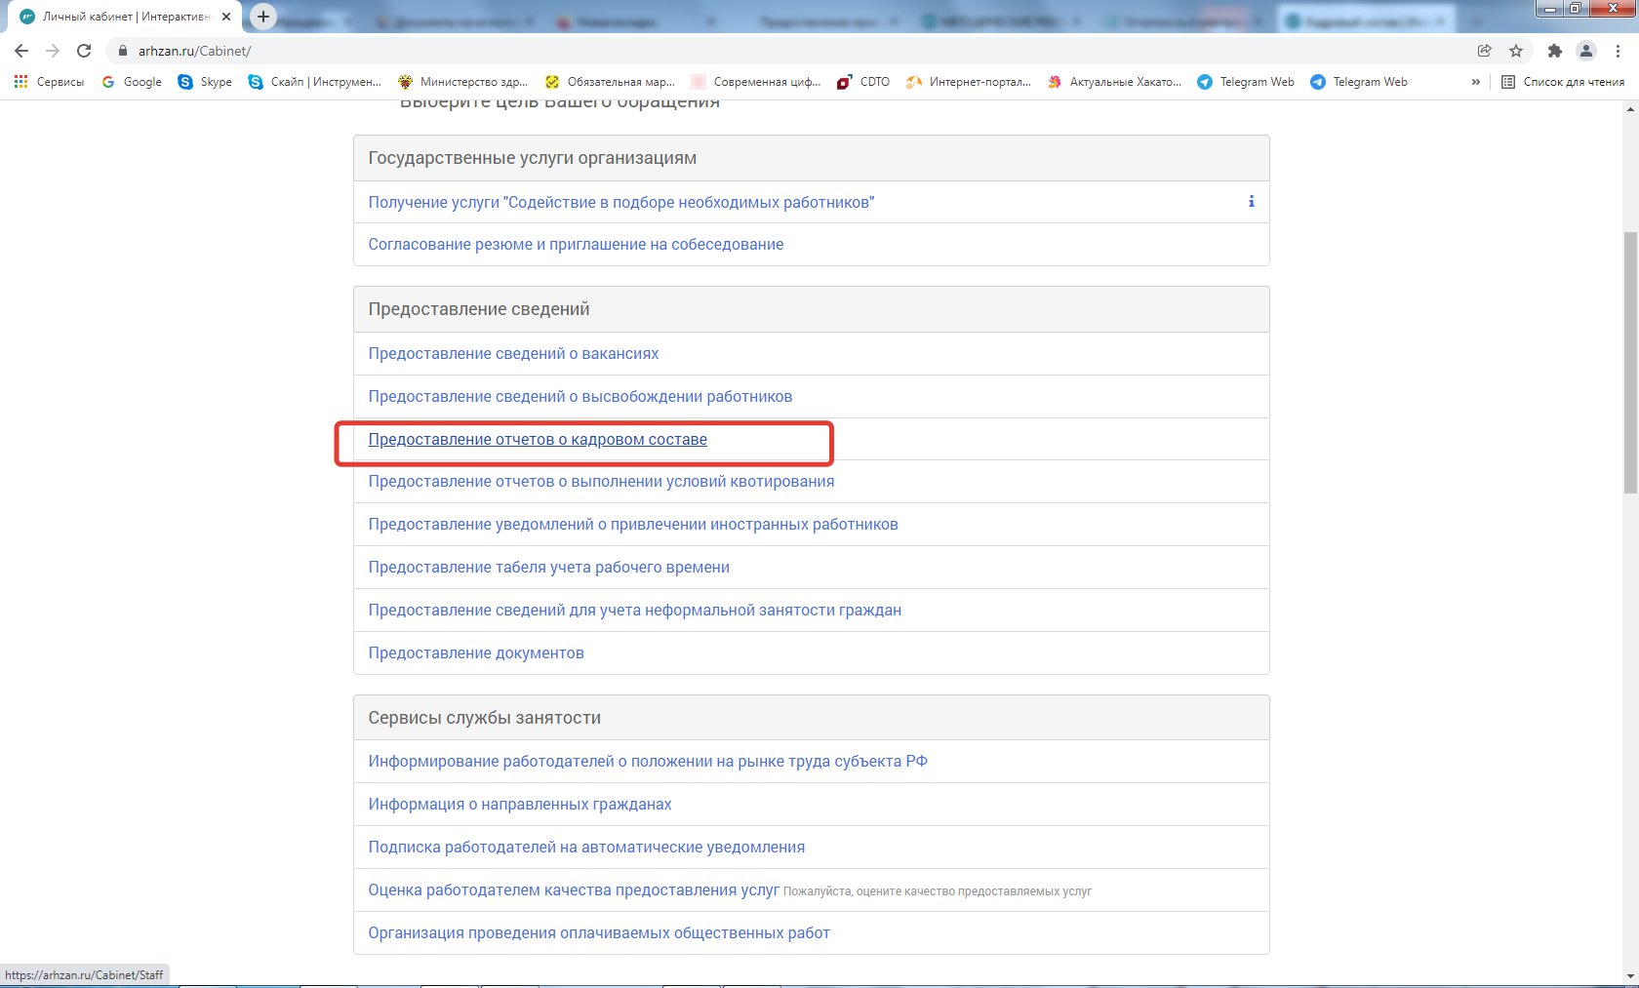
Рис 4. Предоставление отчета о кадровом составе

Для заполнения отчета необходимо нажать кнопку «Добавить» Рис 5.
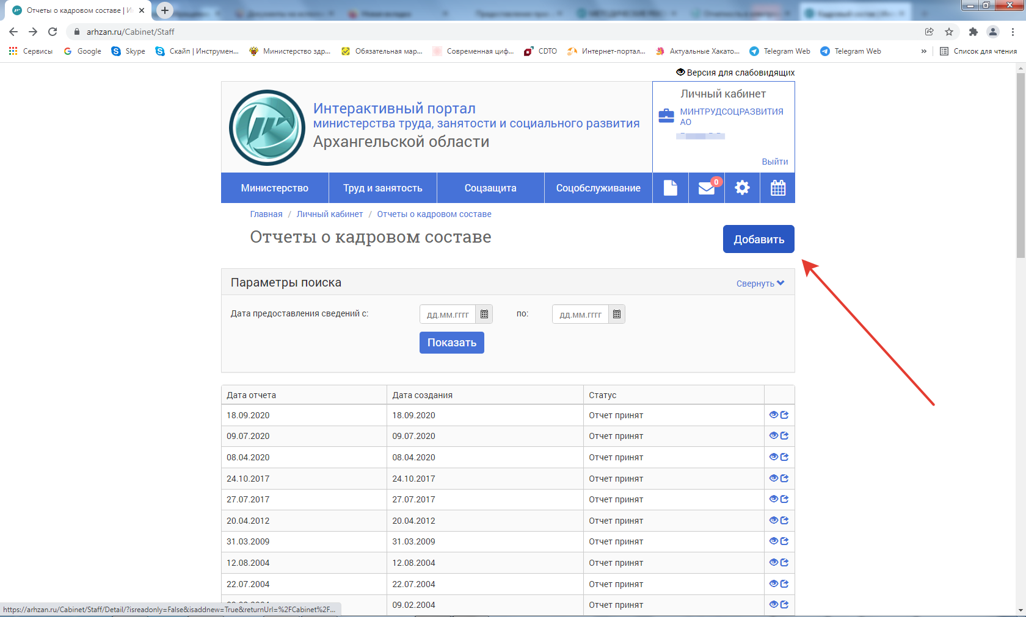
Рис 5. Предоставление отчета о кадровом составе

Заполняем все разделы отчета: 1 Показатели, 2 Профессия,
3 Прогнозируемая потребность. Рис 6.
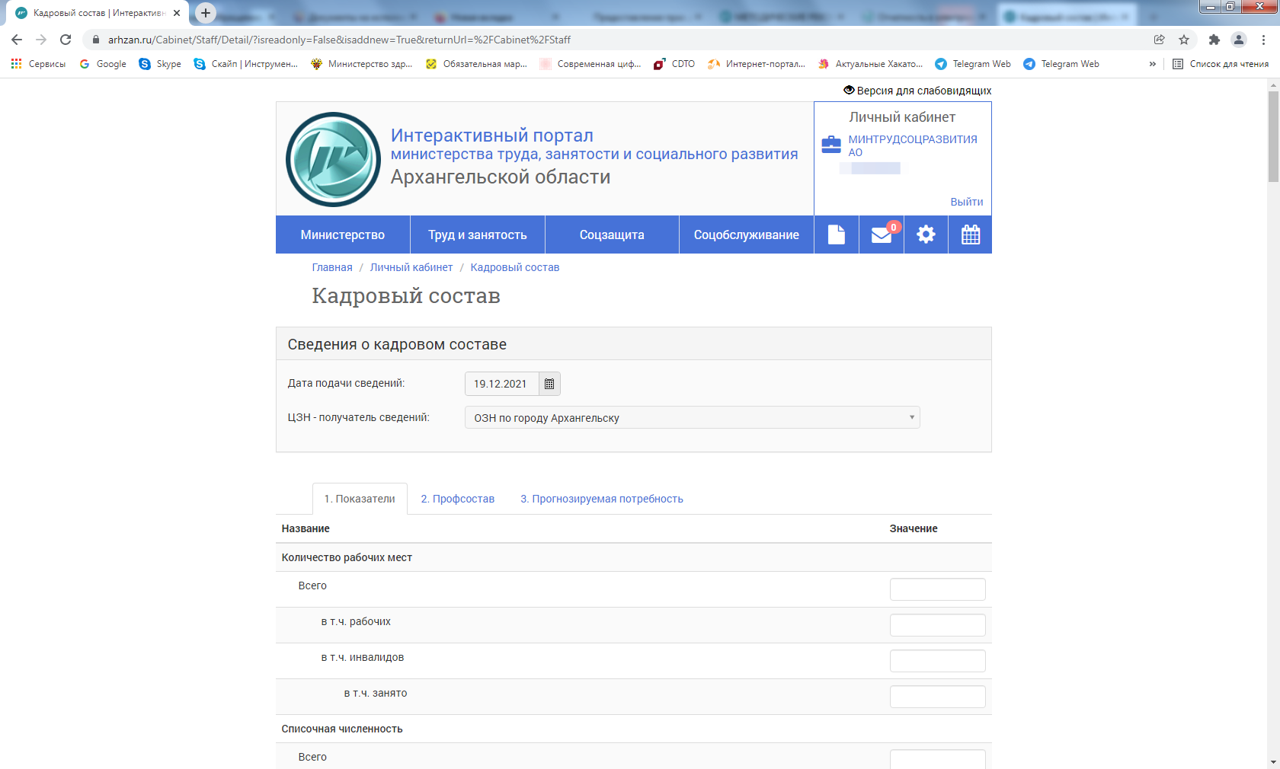
Рис 6. Заполнение отчета о кадровом составе

На вкладке 3 Прогнозируемая потребность нажимаем кнопку «Добавить» и переходим к заполнению данного раздела.
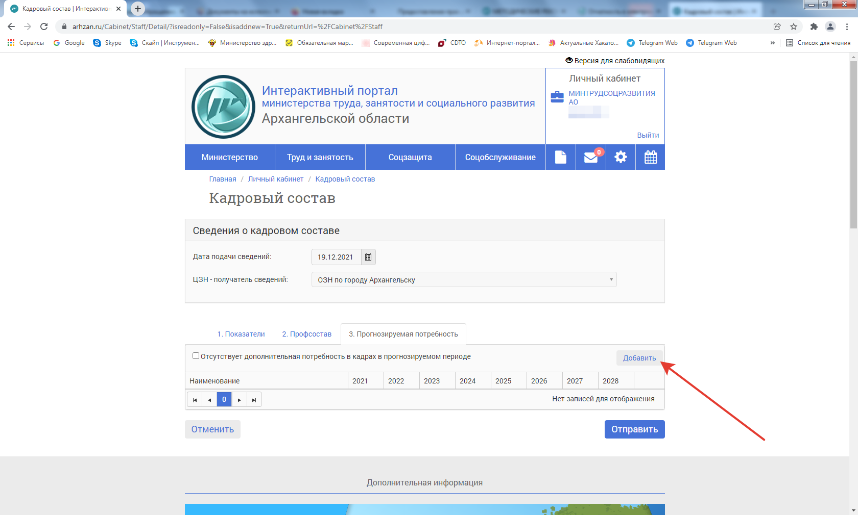
Рис 7. Заполнение раздела 3 Прогнозируемая потребность
Заполняем все необходимые поля.
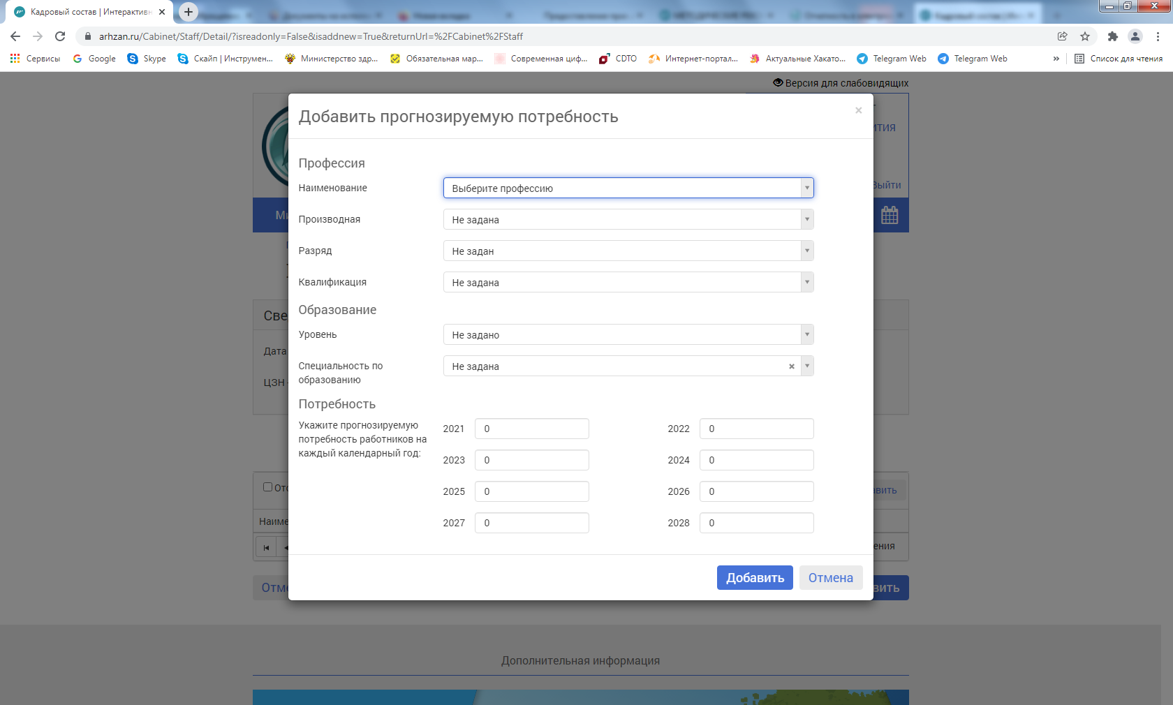
Рис 8. Заполнение раздела 3 Прогнозируемая потребность.
По окончании заполнения нажимаем отчета нажимаем кнопку «Отправить»

